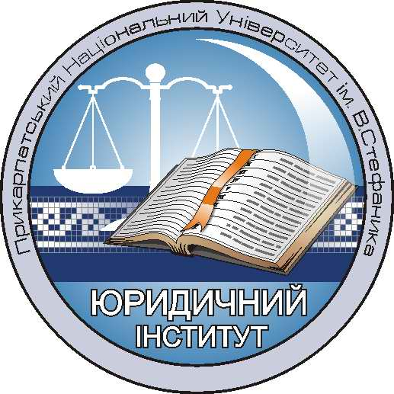
Державний вищий навчальний заклад

Прикарпатський національний університет імені Василя Стефаника

НАВЧАЛЬНО-НАУКОВИЙ
ЮРИДИЧНИЙ ІНСТИТУТ

вул. Шевченка, 44а, м. Івано-Франківськ, 76018
тел./факс (0342) 50-87-60, тел. (0342) 59-61-81
www.law.pu.if.ua e-mail: lawdept@pu.if.ua
State institution of higher education

Vasyl Stefanyk
Precarpathian National University

EDUCATIONAL SCIENTIFIC
LAW INSTITUTE

Shevchenko Street, 44a, Ivano-Frankivsk, 76018
tel. (fax) (0342) 50-87-60, tel. (0342) 59-61-81
www.law.pu.if.ua e-mail: lawdept@pu.if.ua
№ 50
"06" вересня 2018 року

Про організацію та проведення
виробничої практики

РОЗПОРЯДЖЕННЯ
про організацію і проведення виробничої практики за спеціалізацією
студентів 2-го курсу денної форми навчання ОС «магістр»
у 2018-2019 навчальному році

На виконання навчального плану студентів ОС «магістр» спеціальності 081 «Право»

ЗОБОВ’ЯЗУЮ:

- Провести виробничу практику за спеціалізацією студентів 2-го курсу денної форми навчання ОС «магістр» з 10 вересня до 19 жовтня 2018 року.
- Призначити інститутським керівником-методистом практики професора С.В.Адамовича.
- Керівнику практики від інституту 06 вересня 2018 року провести зі студентами інструктивно-методичну нараду з питань проходження практики і звітування.
- Матеріали виробничої практики студентам здати 22 жовтня 2018 року.
- Підсумкову атестацію за результатами виробничої практики студентів провести у формі диференційованого заліку 29 жовтня 2018 року.
- За результатами виробничої практики керівнику практики підготувати звіт та подати його заступнику директора ННЮІ доц. М.В.Логвіновій до 09 листопада 2018 року.
- Розподілити студентів за базами практики та призначити керівників-методистів:

Доктора юридичних наук, професора, професора кафедри цивільного права В.В.Луця:
- Адамович Наталія Михайлівна – кафедра цивільного права
- Антоняк Владислав Романович – кафедра цивільного права
- Бойчук Ірина Богданівна – кафедра цивільного права
- Грицишин Яна Романівна – кафедра цивільного права
- Гутовська Ірина Романівна – кафедра цивільного права

Доктора юридичних наук, доцента, доцента кафедри цивільного права А.В.Зеліско:

- Дідух Анастасія Петрівна – кафедра цивільного права
- Доронін Петро Петрович – кафедра цивільного права
- Дрібна Віталія Ярославівна – кафедра цивільного права
- Дудлій Владислав Васильович – кафедра цивільного права
- Іваськів Лілія Степанівна – кафедра цивільного права

Доктора юридичних наук, професора кафедри судочинства В.М.Махінчука:

- Гусейнов Ельнур – кафедра судочинства
- Думісь Михайло Васильович – кафедра судочинства
- Кавка Ростислав Русланович – кафедра судочинства

Кандидата юридичних наук, доцента, доцента кафедри цивільного права Р.М.Гейнц:

- Савка Оксана Степанівна – кафедра цивільного права
- Ткачівська Христина Віталіївна – кафедра цивільного права
- Цих Діана Сергіївна – кафедра цивільного права

Кандидата юридичних наук, доцента, доцента кафедри судочинства З.В.Яремак:

- Кисилиця Наталія Дмитрівна – кафедра судочинства
- Кондратюк Ігор Ігорович – кафедра судочинства

Кандидата юридичних наук, доцента, доцента кафедри кримінального права С.В.Кадук:

- Білоус Степан Ігорович – кафедра кримінального права
- Бойчук Віта Василівна – кафедра кримінального права
- Варчук Іванна Василівна – кафедра кримінального права
- Глуханик Віталій Васильович – кафедра кримінального права
- Грибан Юлія Ігорівна – кафедра кримінального права
- Данилюк Ольга Юріївна – кафедра кримінального права
- Жмендак Іванна Дмитрівна – кафедра кримінального права
- Курдидик Олег Іванович – кафедра кримінального права
- Кутинський Арсен Вікторович – кафедра кримінального права
- Мацьків Андрій Степанович – кафедра кримінального права
- Мигович Іван Васильович – кафедра кримінального права

Кандидата юридичних наук, доцента, доцента кафедри трудового, аграрного та екологічного права Н.В.Кохан:
- Марцінів-Яріш Єлизавета Іванівна – кафедра трудового, аграрного та екологічного права
- Мицьо Павло Русланович – кафедра трудового, аграрного та екологічного права
- Пендаківська Уляна Михайлівна – кафедра трудового, аграрного та екологічного права
- Петрів Василь Васильович – кафедра трудового, аграрного та екологічного права
- Сальніков Сергій Ігорович – кафедра трудового, аграрного та екологічного права
- Середа Тетяна Михайлівна – кафедра трудового, аграрного та екологічного права
- Скрипник Юлія Іванівна – кафедра трудового, аграрного та екологічного права
- Трохимець Павло Петрович – кафедра трудового, аграрного та екологічного права

Кандидата юридичних наук, доцента, доцента кафедри цивільного права І.В.Мироненка:

- Данильців Сергій Іванович – кафедра цивільного права
- Жукевич Марія Ігорівна – кафедра цивільного права
- Зелінський Орест Ігорович – кафедра цивільного права
- Маркович Ірина Володимирівна – кафедра цивільного права
- Москалюк Марія Юріївна – кафедра цивільного права
- Палятинська Інеса Вікторівна – кафедра цивільного права
- Прухніцка Ірина Ярославівна – кафедра цивільного права

Кандидата юридичних наук, доцента, доцента кафедри цивільного права О.С.Олійник:

- Недоляк Михайло Ярославович – кафедра цивільного права
- Перцович Надія Василівна – кафедра цивільного права

Кандидата юридичних наук, доцента кафедри теорії та історії держави і права Я.І.Шинкарука:

- Заєць Павло Олегович – кафедра теорії та історії держави і права
- Кардаш Ольга Андріївна – кафедра теорії та історії держави і права
- Литвин Тарас Михайлович – кафедра теорії та історії держави і права
- Литвиненко Віталій Андрійович – кафедра теорії та історії держави і права
- Мандибур Світлана Ігорівна – кафедра теорії та історії держави і права
- Фарковець Руслан Васильович – кафедра теорії та історії держави і права

Кандидата юридичних наук, викладача кафедри конституційного, міжнародного та адміністративного права Л.В.Зінич:

- Воєвода Євстахій Петрович – кафедра конституційного, міжнародного та адміністративного права
- Гудзь Роман Романович – кафедра конституційного, міжнародного та адміністративного права
- Демків Вікторія Валеріївна – кафедра конституційного, міжнародного та адміністративного права
- Дем'янюк Владислав Іванович – кафедра конституційного, міжнародного та адміністративного права
- Дідик Юлія Вікторівна – кафедра конституційного, міжнародного та адміністративного права

Кандидата юридичних наук, викладача кафедри цивільного права Т.Я.Схаб-Бучинську:

- Пилипів Мар'яна Романівна – кафедра цивільного права
- Ревчук Сергій Володимирович – кафедра цивільного права
- Сулима Василь Миколайович – кафедра цивільного права
- Шетела Іванна Іванівна – кафедра цивільного права

Кандидата юридичних наук, викладача кафедри кримінального права В.В.Шпіляревич:

- Партатус Яна Романівна – кафедра кримінального права
- Трусь Ілона Іванівна – кафедра кримінального права
- Шешурак Оксана Василівна – кафедра кримінального права
- Шикор Ірина Андріївна – кафедра кримінального права

8. Завкафедрам організувати на кафедрах роботу студентів відповідно до Робочої програми виробничої практики для студентів магістратури галузі знань 08 «Право», затвердженої протоколом науково-методичної ради навчально-наукового юридичного інституту № 3 від 16.02.2018 року.

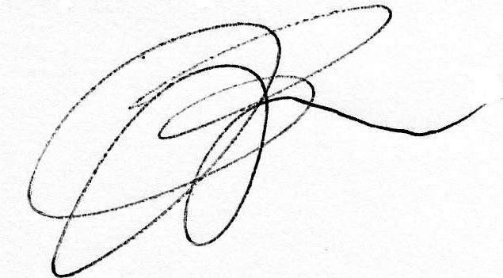
Директор
навчально-наукового
юридичного інституту проф. В.А.Васильєва

